Квест для учнів 5-х класів
- Доброго дня, шановні учасники. Цей тиждень у нас тематичний. Як ви бачили на 1 поверсі було оформлено виставку відомих висловів про мову та літературу.
- Розвішано тематичні плакати та оформлено виставку малюнків до творів відомих українських та зарубіжний письменників.
- Розвішано листівки з правильним наголошенням слів.
- Сьогодні за планом у нас відбудеться квест між двома командами учнів 5-х класів.
- Шановні гравці, давайте вирушимо у світ літературного квесту. За допомогою зупинок, станцій ми не лише перевіримо наші знання із зарубіжної літератури і поділимося досвідом, а й попрактикуємо наші вміння швидко та логічно думати, рухатись, дотримуючись маршрутних листів, більше співпрацювати командою і підтримувати один одного, адже ми разом зібралися, щоб весело і цікаво провести час.

Отже, представити свою команду і кричалку надаємо можливість учням 5-А класу.
(діти озвучують назву команди та свою кричалку)
Наступними представити свою команду і кричалку запрошуємо учнів 5-Б класу.
(діти озвучують назву команди та свою кричалку)
Ну що ж, квестери! Ви готові до гри? Капітани, отримуйте маршрутні листи. І не забудьте отримувати на кожній станції уривки висловів відомих зарубіжних письменників, які в кінці гри ви повинні скласти і озвучити.
Свої виконані завдання ви віддаєте своєму супроводжуючому учителю.
5-А клас супроводжую я, а 5-Б клас супроводжує Наталія Володимирівна.
Після завершення квесту команди зустрічаються на цьому ж місці для підведення підсумків і нагородження переможців.
(капітани отримують маршрутні листи і починають гру)
Бажаємо успіхів і нехай переможе активна, творча, креативна команда. Вперед за знаннями та перемогою!

МАРШРУТНИЙ ЛИСТ
для учнів 5-А класу
Літературний квест із зарубіжної літератури
«У пошуках літературних скарбів»

№/п | Зупинки | Місце  знаходження  зупинки | Примітка | Всього балів
1 | Станція №1  «Місток відповідностей» | І поверх каб.муз.мист  Учитель:  Скрипник В.А.
2 | Станція №2  «Ребуси» | ІІІ поверх, каб. технологій  учитель Бевз С.В.
3 | Станція №3  «Хмаринка» | Шкільний двір,  пам’ятне місце
4 | Станція №4  «Хто? Де? Коли?» | ІІ поверх, каб.№7  уч. Кремповський В.В.
5 | Станція №5  «Мудрість книги» | І поверх каб. інформатики  учитель Дідик Є.О.
6 | Станція №6  Селфі-студія» | Приймальня  каб. директора  (фото з директором)
Загальна к/ балів

Станція №2 «РЕБУСИ»
ЗАВДАННЯ: Відгадати запропоновані ребуси і записати відповідь
Кожна правильна відповідь – 2 бали
Ребус | Відповідь | К-ть  балів

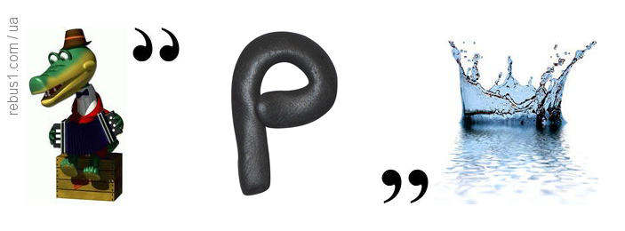
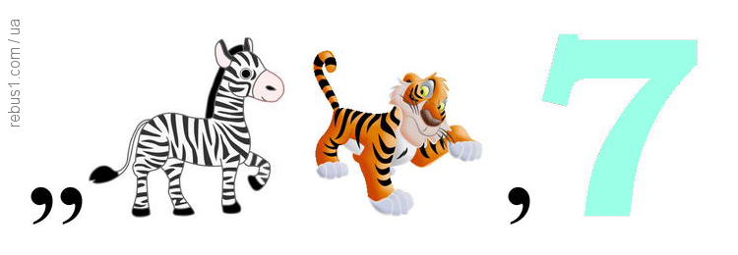

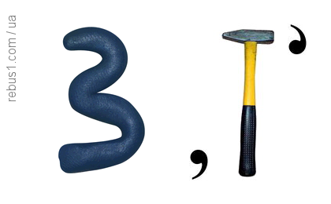

Станція №1 «МІСТОК ВІДПОВІДНОСТЕЙ»
ЗАВДАННЯ: Встановити відповідність між терміном і його значенням. За допомогою ручки чи олівця позначити стрілочкою
Кожна правильна відповідь - 2 бали.

Термін | значення | Кількість балів
Зарубіжна література | - усна народна творчість, сукупність творів колективного походження, що виникли в глибоку давнину і передавалася з уст в уста.
Фольклор | - текст створений тією мовою, якою володіє автор
Народна казка | - послідовність подій в літературному творі
Літературна казка | - передавання змісту усного висловлювання чи писемного тексту засобами іншої мови.
Сюжет | - авторський твір, який утілює авторські думки та уявлення про світ.
Оригінал | - сукупність різних національних літератур від давнини до сучасності.
Переклад | - усне народне оповідання про вигадані події та явища, що сприймаються як реальні.

Станція №3 «ХМАРИНКА»
ЗАВДАННЯ: Розгадати і записати які цитати розміщені у хмарці тегів?
Кожна правильна відповідь - 3 бали
Хмара слів | Цитата
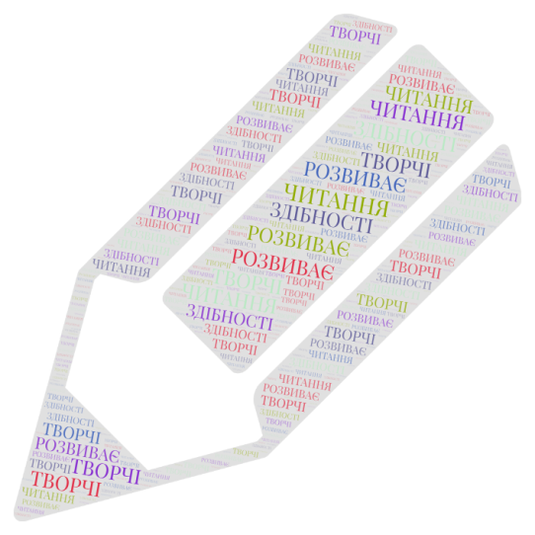
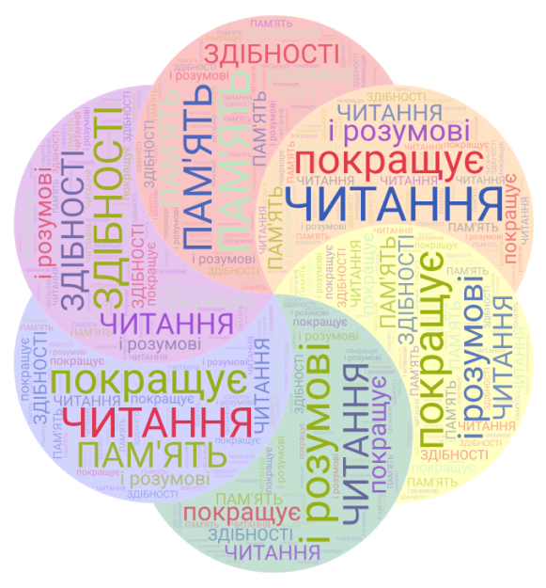 | .
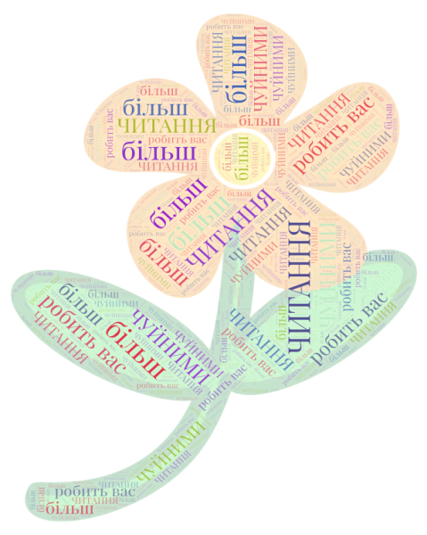
Станція №4 «Хто? Де? Коли?»
ЗАВДАННЯ: дайте відповіді на запитання, знайдіть їх в таблиці
і з’єднайте
(слова записані зверху вниз, знизу вверх, зліва направо, справа наліво)
Кожна правильна відповідь - 1 бал

1.Відомі брати - збирачі німецького фольклору?
2. Звідки взявся герой японської казки (маленький хлопчик)?
3. Як падчерка потрапила до Пані Метелиці?
4. Через який предмет Кай став жорстоким?
5. Що поросив напекти Хлопчик-Персик у діда та баби ?
6. Чим Пані Метелиця нагородила рідну доньку вдови?
7. Кого переміг Хлопчик-Персик?
8. Хто подарував Герді оленя?
9. Хто викрав Кая?
10. Усна народна творчість одним словом називається?
Б | Е | Л | Н | В | К | О | Л | О | Д | Я | З | Ь | Р | Р | К
Р | П | Р | Р | Д | З | Ж | С | Р | Ш | Л | Б | Ю | Д | Ч | Б
А | К | І | О | А | Н | О | М | Н | В | Т | Н | Й | У | У | Щ
Т | О | У | З | Т | Т | Ь | О | Т | Н | Б | А | К | Л | Д | Г
И | Р | Ф | Б | Д | Ф | О | Л | Ь | К | Л | О | Р | К | О | Т
Г | О | І | І | Г | Б | Ю | А | Т | Н | Л | В | Ь | Ю | В | И
Р | Л | С | Й | А | А | П | Е | Р | С | И | К | Н | Ь | И | В
І | Е | Ф | Н | Т | З | Р | К | О | Р | Ж | І | К | Т | С | Г
М | В | Л | И | Й | Х | Р | У | М | Г | Ш | Д | Б | С | Ь | Г
М | А | М | Ц | В | Д | З | Е | Р | К | А | Л | О | Н | К | Р
Н | З | Ї | Я | П | Ї | И | В | Р | Г | Е | К | Ц | М | О | И

Станція № 5 “Мудрість книги”
Завдання: Відскануйте QR-коди і запишіть звернення КНИГИ до читача
Кожна правильна відповідь - 2 бали

 | 
 | 
 | 
 | 
 | 

Станція № 6 “Селфі-студія”
Завдання: Скласти із запропонованих букв фразу, сфотографуватися командою із директором, тримаючи складену фразу і відправити фото у вашу групу дистанційного навчання.
5-А КВЕСТ – ЦЕ СУПЕР!
5-Б КВЕСТ – ЦЕ КРУТО!

МАРШРУТНИЙ ЛИСТ
для учнів 5-Б класу
Літературний квест із зарубіжної літератури
«У пошуках літературних скарбів»

№/п | Зупинки | Місце  знаходження  зупинки | Примітка | Всього балів
1 | Станція №1  «Мудрість книги» | І поверх каб. інформатики  учитель Дідик Є.О.
2 | Станція №2  «Що? Де? Коли?» | ІІ поверх, каб.№7  учитель: Кремповський В.В.
3 | Станція №3  «Хмаринка» | Шкільний двір,  пам’ятне місце
4 | Станція №4  «Ребуси» | ІІІ поверх, каб. технологій  учитель Бевз С.В.
5 | Станція №5  «Місток відповідей» | І повер каб. муз.мист  учитель Скрипник В.А.
6 | Станція №6  Селфі-студія» | Приймальня  каб. директора  (фото з директором)
Загальна к/ балів

Станція №4 «РЕБУСИ»
ЗАВДАННЯ: Відгадати запропоновані ребуси і записати відповідь
Кожна правильна відповідь – 2 бали
Ребус | Відповідь | К-ть  балів

Станція №5 «МІСТОК ВІДПОВІДНОСТЕЙ»
ЗАВДАННЯ: Встановити відповідність між терміном і його значенням. За допомогою ручки чи олівця позначити стрілочкою
Кожна правильна відповідь - 2 бали.

Термін | значення | Кількість балів
Зарубіжна література | - усна народна творчість, сукупність творів колективного походження, що виникли в глибоку давнину і передавалася з уст в уста.
Фольклор | - текст створений тією мовою, якою володіє автор
Народна казка | - послідовність подій в літературному творі
Літературна казка | - передавання змісту усного висловлювання чи писемного тексту засобами іншої мови.
Сюжет | - авторський твір, який утілює авторські думки та уявлення про світ.
Оригінал | - сукупність різних національних літератур від давнини до сучасності.
Переклад | - усне народне оповідання про вигадані події та явища, що сприймаються як реальні.

Станція №3 «ХМАРИНКА»
ЗАВДАННЯ: Розгадати і записати які цитати розміщені у хмарці тегів?
Кожна правильна відповідь - 3 бали
Хмара слів | Цитата
 | .
Станція №2 «Хто? Де? Коли?»
ЗАВДАННЯ: дайте відповіді на запитання, знайдіть їх в таблиці
і з’єднайте
(слова записані зверху вниз, знизу вверх, зліва направо, справа наліво)
Кожна правильна відповідь - 1 бал

1.Відомі брати - збирачі німецького фольклору?
2. Звідки взявся герой японської казки (маленький хлопчик)?
3. Як падчерка потрапила до Пані Метелиці?
4. Через який предмет Кай став жорстоким?
5. Що поросив напекти Хлопчик-Персик у діда та баби ?
6. Чим Пані Метелиця нагородила рідну доньку вдови?
7. Кого переміг Хлопчик-Персик?
8. Хто подарував Герді оленя?
9. Хто викрав Кая?
10. Усна народна творчість одним словом називається?
Б | Е | Л | Н | В | К | О | Л | О | Д | Я | З | Ь | Р | Р | К
Р | П | Р | Р | Д | З | Ж | С | Р | Ш | Л | Б | Ю | Д | Ч | Б
А | К | І | О | А | Н | О | М | Н | В | Т | Н | Й | У | У | Щ
Т | О | У | З | Т | Т | Ь | О | Т | Н | Б | А | К | Л | Д | Г
И | Р | Ф | Б | Д | Ф | О | Л | Ь | К | Л | О | Р | К | О | Т
Г | О | І | І | Г | Б | Ю | А | Т | Н | Л | В | Ь | Ю | В | И
Р | Л | С | Й | А | А | П | Е | Р | С | И | К | Н | Ь | И | В
І | Е | Ф | Н | Т | З | Р | К | О | Р | Ж | І | К | Т | С | Г
М | В | Л | И | Й | Х | Р | У | М | Г | Ш | Д | Б | С | Ь | Г
М | А | М | Ц | В | Д | З | Е | Р | К | А | Л | О | Н | К | Р
Н | З | Ї | Я | П | Ї | И | В | Р | Г | Е | К | Ц | М | О | И

Станція № 1 “Мудрість книги”
Завдання: Відскануйте QR-коди і запишіть звернення КНИГИ до читача
Кожна правильна відповідь - 2 бали

Станція № 6 “Селфі-студія”
Завдання: Скласти із запропонованих букв фразу, сфотографуватися командою із директором тримаючи складену фразу і відправити фото у вашу групу дистанційного навчання.

Ведучий 1. Дорогі наші учасники, ми вас вітаємо із проходженням літературного квесту.
Ведучий 2. Ви пройшли визначені станції, виконали цікаві завдання і зібрали ключі, тобто фрази з яких наші капітани складуть ключове речення і зачитають його.
(капітани складають ключове слово)
Визначення переможців. Нагородження команд.
5-А КВЕСТ – ЦЕ СУПЕР!
5-Б КВЕСТ – ЦЕ КРУТО!

